Integrativa de Proyecto Tecnológico
Tema: Historias Inspiradoras de Todo - Marolio
Profesora: María Gabriela Dorgan Velasco
Nombre y Apellido: Sohar Nuñez Egea Tema: XI
6 “B”

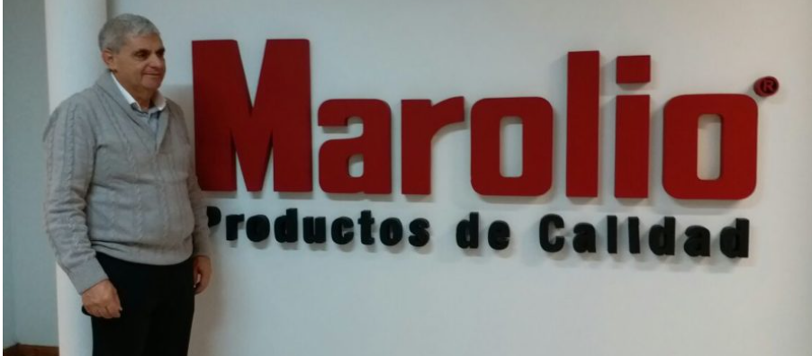

https://www.marolio.com.ar/es/inicio

Familia propietaria de Maxiconsumo, Marolio, Molto y otras marcas apuestan en el país
https://youtu.be/bdb7-W1C4v0?si=BcnY66J3lAcCQWY-

https://www.instagram.com/marolio.oficial/

- ¿Cuál es la historia de Marolio? 2 puntos
- ¿Cuál es la misión y visión de Marolio? 1 punto
- Si ¿Qué productos fabrica y comercializa? Explicar cómo se diversificó su producción actualmente. 2 punto
- ¿En qué lugares produce? 1 punto
- ¿Cuál es la responsabilidad social y empresarial de Marolio? 1 punto
- ¿Cuáles son las publicidades más conocidas de Marolio? Explicar su origen y repercusión 2 punto
- ¿Cuál es el almacén de Marolio? Explicar cómo funciona 1 punto

Respuestas:

1) ¿Cuál es la historia de Marolio?
Marolio fue fundada a mediados de los años 50 por el inmigrante italiano Felipe (o Oscar) Marvaso,
quien comenzó produciendo aceite comestible artesanal. El nombre surge de unir las primeras
sílabas de “Marvaso” y “olio” (aceite). En 1984, Víctor Fera compró la empresa e impulsó su
crecimiento. En 2010 se constituyó Marolio S.A., agrupando más de 900 productos y
consolidándose como una marca nacional.
2) ¿Cuál es la misión y visión de Marolio?
Misión: Ofrecer productos accesibles y de calidad para todos los argentinos. Visión: Ser la marca
de alimentos de capital nacional más elegida en todos los canales de venta.
3) ¿Qué productos fabrica y comercializa? ¿Cómo diversificó su producción actualmente?
Marolio produce y comercializa más de 800 productos como pastas, aceites, conservas,
legumbres, yerba, galletitas, jugos, vinagres y más. Ha diversificado incorporando nuevas líneas
como galletitas, productos especiales y alianzas con pymes bajo marcas propias.
4) ¿En qué lugares produce?
Produce en tres plantas principales: General Rodríguez (Buenos Aires), Lavalle y Salto de las
Rosas (Mendoza), y Villa Lugano (Ciudad de Buenos Aires).
5) ¿Cuál es la responsabilidad social y empresarial de Marolio?
Adhiere al Pacto Global de la ONU. Promueve inclusión laboral, ayuda a organizaciones sociales y
apoya a proveedores locales, además de implementar beneficios para empleados y donar a
proyectos sociales.
6) ¿Cuáles son las publicidades más conocidas de Marolio? Explicar su origen y
repercusión
El jingle de Marolio, lanzado en 2001, es su publicidad más conocida. Fue compuesto por
Alejandro y Gustavo Ridilenir, con letra de Osvaldo Botaya, y cantado por Andrea Báez. Se viralizó
en redes y se convirtió en un ícono cultural argentino.
7) ¿Cuál es el almacén de Marolio? Explicar cómo funciona
El 'almacén' de Marolio es Maxiconsumo, una red de supermercados mayoristas donde se venden
sus productos a precios accesibles. También abastece a otros comercios y es un canal esencial en
su modelo de negocio

Preguntas de Metacognición

¿Cómo evalúas tu comprensión del tema estudiado hoy? | - Entendí completamente  - Entendí la mayor parte. X  - Entendí sólo una parte  - No entendí
¿Qué estrategias utilizaste para aprender este contenido? | - Atendí la explicación del docente. X  - Hice resúmenes o esquemas  - Estudié con un compañero  - Busqué información adicional
¿Qué harías diferente la próxima vez para mejorar tu aprendizaje? | -Dedicar más tiempo al estudio. X  -Pedir ayuda al profesor o a un compañero  - Hacer más preguntas durante la clase  - Realizar más actividades
¿Qué parte del tema te resultó más difícil de entender? | -Ninguna  - Una pequeña parte  - Varias partes. X  - Todo el tema
¿Podrías explicar el tema a un compañero o familiar?
  - Sí, completamente
  - Sí, en parte X
  - No, pero lo intenté
  - No, no lo intenté

